**Miércoles**

**10**

**de mayo**

**Segundo de Secundaria**

**Matemáticas**

*Potencia de una potencia II*

***Aprendizaje esperado:*** *resuelve problemas de potencias con exponente entero y aproxima raíces cuadradas.*

***Énfasis:*** *dar sentido y significado a los procedimientos para calcular potencias de una potencia.*

**¿Qué vamos a aprender?**

En esta sesión, conocerás cómo calcular, dar sentido y significado a los procedimientos de potencias con exponente entero.

El uso de las potencias es amplio dentro de las matemáticas y otras ciencias, por ejemplo, en actividades en las que es necesario la representación de números muy pequeños o grandes. Para ello, reflexionarás en donde es más susceptible su uso y operación de potencias de una potencia.

**¿Qué hacemos?**

Para recuperar algunos conceptos, analiza y resuelve la siguiente situación.

**Situación 1**

Leonardo quiere poner losetas en la sala de su casa, la cual tiene forma cuadrada y mide 5 m por lado. El vendedor de losetas le dice que en cada metro cuadrado caben 5 losetas por lado.

Con esta información, da respuesta a las siguientes preguntas:

1. ¿Cuántas losetas son necesarias para cubrir la superficie de un cuadrado de un metro por lado?
2. ¿Cuál es el área de la sala?
3. ¿Cuántas losetas debe comprar para cubrir el área de la sala?
4. Si cada loseta tiene un costo de 5 pesos, ¿cuánto gastará en la compra de las losetas que requiere?
5. ¿De qué forma representarías las respuestas de las preguntas anteriores?

Ya que tengas las respuestas, verifícalas con las siguientes.

1. El número de losetas que cubre la superficie de un cuadrado de un metro por lado se obtiene al multiplicar 5 por 5, que es igual a 25.
2. Se sabe que la forma de la sala es cuadrada, para calcular su área se multiplica lado por lado, en este caso, 5 metros por 5 metros igual a 25 metros cuadrados.
3. Como cada metro cuadrado queda cubierto por 25 losetas y la sala tiene 25 metros cuadrados, basta con multiplicar 25 por 25 igual a 625, que corresponde al número de losetas que se deben comprar para cubrir toda la superficie de la sala.
4. Ahora, si cada loseta tiene un costo de 5 pesos, entonces se multiplica el número de losetas que se requieren por el costo de cada loseta, es decir 625 por 5 pesos de donde se obtienen 3125 pesos, que corresponde al gasto por la compra de la loseta.
5. Después, para determinar una manera de representar las respuestas anteriores, se observa que la operación que se ha utilizado de manera reiterada es la multiplicación de un mismo factor.

Como puedes observar en esta situación, estas multiplicaciones tienen un mismo número que se multiplica, el 5. Los números que se multiplican se llaman factores y cuando se da el caso de que los factores son iguales, esta multiplicación se puede expresar de una forma abreviada con una operación llamada potenciación.

Entonces, por la propiedad de transitividad, se dice que 625 es igual a la potencia 5 elevado a la 4. El número que se multiplica se llama base y el que indica el número de veces que se repite la base se le nombra exponente, siempre y cuando sea un entero positivo, colocándolo en la parte superior derecha de la base.

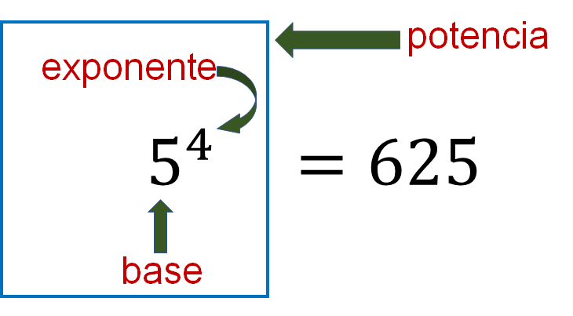

En el caso anterior, 5 es la base que representa al factor que se repite en la multiplicación, 4 es el exponente e indica las veces que se multiplica el 5 por sí mismo y el conjunto de la base y el exponente es la potencia; esta expresión se lee “la potencia 5 elevado a la cuarta es igual a 625”.

A continuación, se muestra la forma generalizada de la potenciación.

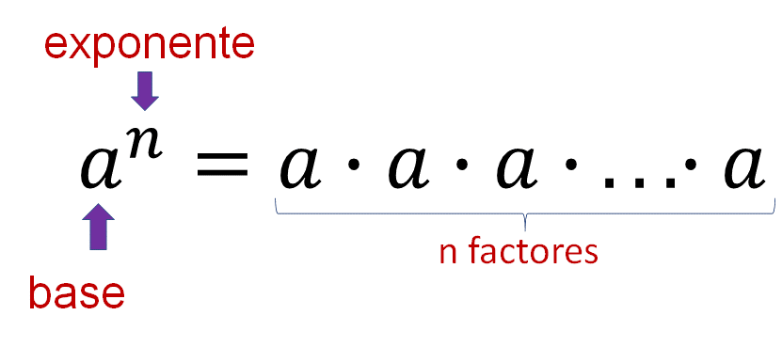

“a” elevado a la potencia “n”, donde “n” es un entero positivo, significa multiplicar a la base “a” por sí misma el número de veces que indica el exponente “n”.

Observa los siguientes ejemplos.

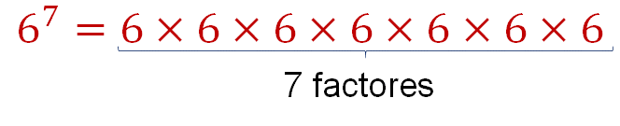

Si la base es 6 y el exponente es 7, al sustituirse se tiene la potencia 6 elevado a la 7, lo que significa 6 por 6, por 6, por 6, por 6, por 6, por 6, como puedes observar, el 6 se multiplica por sí mismo 7 veces.

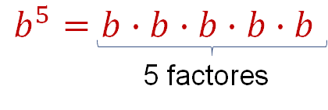

De igual manera, si la base es “b” y el exponente es 5, se tiene la potencia “b” elevada a la quinta, que es igual a “b” por “b”, por “b”, por “b”, por “b”. Como puedes darte cuenta, la base “b” aparece 5 veces como factor, las que señala el exponente.

Ahora es momento de reflexionar. Utilizando el concepto de potencia, ¿cómo se debe resolver una multiplicación de potencias con la misma base?

Observa la siguiente multiplicación.

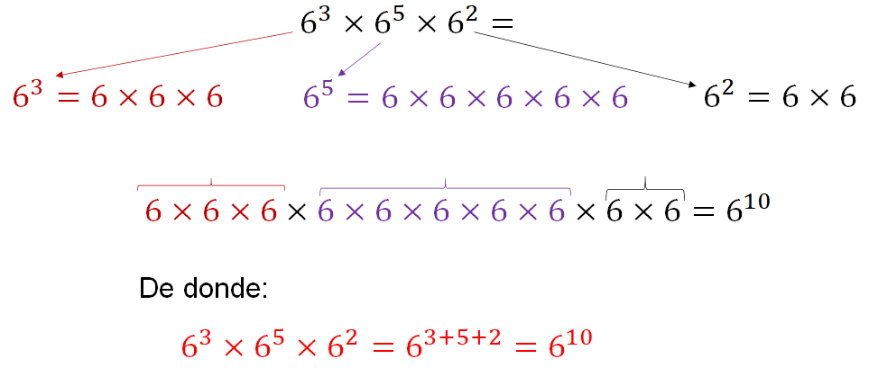

Como te habrás dado cuenta, las tres potencias que aparecen multiplicándose tienen la misma base.

Si se utiliza el concepto de potencia y se desarrolla cada una, se tiene que 6 elevado a la potencia 3 o al cubo, es igual a 6 por 6, por 6; por otro lado, 6 elevado a la potencia 5 es igual a 6 por 6, por 6, por 6, por 6, y también 6 al cuadrado es igual a 6 por 6.

Al sustituir las potencias por su multiplicación correspondiente, se tiene que, en la multiplicación aparece el 6 como factor que se repite 10 veces, por lo tanto, esto es la potencia 6 elevado al exponente 10.

Pero ¿cómo se puede obtener el exponente 10 sin desarrollar cada una de las potencias? Este se obtiene sumando el exponente de cada una de las potencias, 6 elevado al exponente 3 por, 6 elevado al exponente 5, por 6 elevado al exponente 2, es igual a la base 6 y elevado a la suma de los exponentes, 3 más 5, más 2, teniendo como resultado la potencia 6 elevado al exponente 10.



Ahora, escribe la regla para cuando se multiplican potencias de la misma base y compara lo que escribiste con lo siguiente.

*“El resultado de multiplicar potencias de la misma base se puede representar como la potencia con la misma base elevada a la suma de los exponentes”.*

A continuación, analiza lo siguiente y determina la potencia resultante en cada caso.

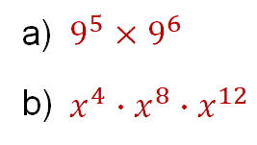

Para el inciso “a” se tiene el producto de las potencias, 9 elevado a la 5 por, 9 elevado a la 6 es igual a la misma base 9, y los exponentes 5 y 6 se suman, esto es, 5 más 6 igual a 11, por lo que la potencia resultante es 9 elevado a la 11.



Para el inciso “b”, se tiene el producto de 3 potencias, “x” elevado a la 4, por “x” elevado a la 8, por “x” elevado a la 12, que es igual a la base “x” y el exponente resultante se obtiene sumando los exponentes 4 más 8, más 12, igual a 24; por lo que el resultado es la potencia “x” elevado a la 24.



Ahora, resuelve la siguiente situación. Recuerda registrar cada duda que se genere durante el desarrollo de la sesión.

**Situación: reproducción bacteriana**

Arturo realiza en un laboratorio de biología el cultivo de una bacteria. Ésta se reproduce de manera que, al término de cada hora, la población se incrementa elevándose al cuadrado. El cultivo inicia con 2 al cuadrado.

* 1. Al transcurrir una hora, ¿cuál será la cantidad de bacterias?
  2. ¿Cuántas bacterias habrá después de la segunda hora?
  3. De continuar con este mismo patrón de reproducción, ¿cómo se puede expresar la población total que hay transcurridas 3 horas?

Para dar respuesta a esta situación, organiza los cálculos en una tabla como la que muestra a continuación.

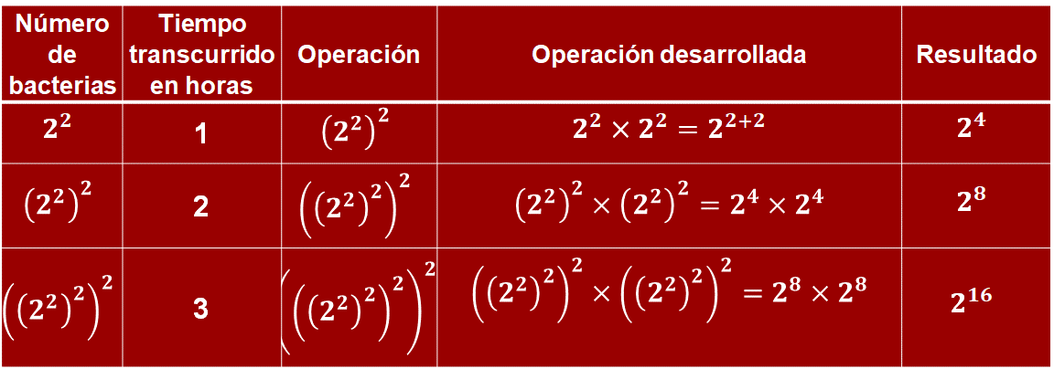

En la tabla, la primera columna corresponde al número de bacterias con las que se inicia en cada hora. La segunda corresponde al tiempo transcurrido desde que se inicia el cultivo. En la tercera columna se anota la operación que se realiza. En la cuarta se registra la operación en forma desarrollada. Y en la quinta se expresa el total de la población después del tiempo transcurrido, expresada como una potencia.

En la segunda fila se inicia con una población de 2 al cuadrado bacterias. Después de una hora, la población inicial se eleva al cuadrado, por lo tanto, en la columna 4, se escribe la potencia en forma desarrollada donde 2 elevado al cuadrado es la base y 2 es el exponente, lo que significa que se debe multiplicar a la base 2 veces, y como es una multiplicación de potencias con la misma base, se conserva la base 2 y se suman los exponentes, 2 más 2, resultando 2 elevado a la potencia 4.

Después de una hora, habrá tantas bacterias como la potencia 2 elevado a la 4.

En la tercera fila se inicia con una población de 2 al cuadrado elevado al cuadrado. Después de la segunda hora, las bacterias se incrementarán al cuadrado. Ahora, la operación que se debe calcular es 2 al cuadrado, elevado al cuadrado, elevado al cuadrado. Lo que significa que en la columna 4, se multiplica dos veces el factor 2 al cuadrado elevado al cuadrado; como 2 al cuadrado, elevado al cuadrado, es 2 elevado a la 4, por lo tanto, nuevamente se trata de una multiplicación de potencias con la misma base, entonces siguiendo la regla se conserva la base 2 y se suman los exponentes 4 más 4, teniendo como resultado la potencia 2 elevado a la 8, que es el número de bacteria tras dos horas.

A su vez, en la cuarta fila, se inicia ahora con 2 al cuadrado elevado cuadrado, elevado al cuadrado. Al transcurrir otra hora, esta cantidad de bacterias se reproducirán elevándose al cuadrado. Entonces se tendrá la potencia 2 al cuadrado elevado al cuadrado, elevado al cuadrado, elevado al cuadrado, lo que significa multiplicar la base 2 al cuadrado elevado al cuadrado, elevado al cuadrado, por sí mismo, para así obtener la potencia 2 elevado a la 16, que es el número de bacterias después de 3 horas.

Reflexiona: ¿cómo nombrarías a la operación que se describe en la tercera columna? A esta operación se le llama potencia de una potencia.

¿Qué procedimiento se debe seguir para obtener el resultado sin tener que hacer todo el desarrollo? Analiza lo siguiente para dar respuesta a esta interrogante.

En la segunda fila de la tabla se tiene 2 al cuadrado, elevado al cuadrado.

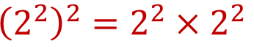

Si se desarrolla la potencia se obtiene 2 al cuadrado por 2 al cuadrado y de esta multiplicación se obtiene la potencia 2 elevado a la 4, entonces se tiene que 2 al cuadrado elevado al cuadrado es igual a la potencia 2 a la 4.



Ahora, con lo obtenido en la tercera fila, se tiene 2 elevado al cuadrado, elevado al cuadrado, elevado al cuadrado, que es igual a 2 elevado al cuadrado, elevado al cuadrado multiplicado por sí mismo.



Y como 2 elevado al cuadrado, elevado al cuadrado es igual a la potencia 2 elevado a la 4.



Se tiene que 2 elevado a la 4 por sí mismo es igual a 2 elevado a la potencia que resulta de sumar los exponentes, 4 más 4 que es 8.



También se tiene que 2 elevado a la 4 por sí mismo es igual a 2 elevado a la 4, elevado al cuadrado.



En consecuencia, por la propiedad transitiva, la potencia 2 elevado a la 4, elevado al cuadrado es igual a la potencia 2 elevado a la 8.



Ahora, de acuerdo con lo obtenido en la cuarta fila, se tiene 2 elevado al cuadrado, elevado al cuadrado, elevado al cuadrado, elevado al cuadrado es igual a 2 elevado al cuadrado, elevado al cuadrado, elevado al cuadrado multiplicado por sí mismo.

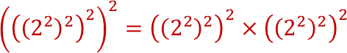

Y como 2 elevado al cuadrado, elevado al cuadrado, elevado al cuadrado es igual a 2 elevado a la 8.



Se tiene que 2 elevado a la 8 por sí mismo es igual a 2 elevado al exponente que resulta de sumar los exponentes, 8 más 8 que es 16.



También se tiene que 2 elevado a la 8 por sí mismo es igual a 2 elevado a la 8, elevado al cuadrado.



En consecuencia, por la propiedad transitiva, la potencia 2 elevado a la 8 elevado al cuadrado, es igual a la potencia 2 elevado a la 16.



¿Ya descubriste una forma de obtener una potencia de una potencia? Los ejercicios anteriores ayudan a ejemplificar la regla para calcular la potencia de una potencia.

Esta regla es “cuando elevas una potencia a otra potencia, conservas la base y los exponentes se multiplican”, dicho de otra forma “a” a la “m”, elevado a la “n” es igual a “a” elevado a la “m” por “n”.



Analiza los siguientes tres ejemplos para aplicar esta regla.

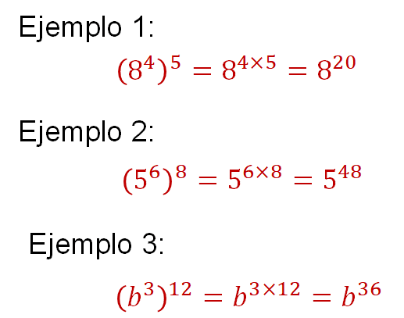

En el ejemplo 1, como el 8 elevado a la 4 está elevado a la 5, se aplica la regla donde se conserva la base 8 y se multiplican los exponentes 4 y 5, resultando la potencia 8 elevado a la 20.

En el ejemplo 2, el 5 está elevado a la 6 y esta potencia a su vez, está elevada a la 8. Entonces, aplicando la misma regla se tiene que se conserva la base 5, y el exponente es el producto de los exponentes 6 por 8 que es igual a 48, por lo que el resultado es la potencia 5 elevado a la 48.

En el último ejemplo, “b” al cubo se encuentra elevado a la 12. Usando la regla, se tiene que la base es “b” y el exponente resultante es el producto de 3 por 12, de donde se obtiene como resultado la potencia “b” elevado a la 36.

Continúa con el tema y resuelve la siguiente situación.

Volumen de un cubo:

1. Escribe el volumen del cubo en forma de potencia.

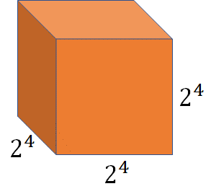

La fórmula para calcular el volumen de un cubo es igual a arista por arista, por arista. Dicho de otra manera, arista elevada al cubo.



Como cada arista del cubo mide 2 a la 4, milímetros. Entonces se multiplica la base por sí misma tres veces, esto es, 2 a la 4 por 2 a la 4, por 2 a la 4. Como son multiplicaciones de potencias de la misma base, se conserva la base 2 y se suman los exponentes de las potencias, esto es 4 más 4, más 4, igual a la 2 a la doceava potencia.



O también el volumen es igual a la arista, 2 a la cuatro elevado al cubo. Empleando la regla para el cálculo de la potencia de una potencia, es igual a 4 elevado al exponente resultante de 4 por 3, lo que resulta en la potencia 2 a la 12.



El volumen del cubo expresado en forma de potencia es la potencia 2 elevado a la 12, milímetros cúbicos.



El uso de las potencias es amplio dentro de las matemáticas y otras ciencias, por ejemplo, en actividades en las que es necesario la representación de números muy pequeños o grandes.

Has finalizado esta sesión. Si deseas saber más del tema, puedes consultar tu libro de texto de Matemáticas, de segundo grado.

**El reto de hoy:**

Para practicar lo aprendido en esta sesión, resuelve lo siguiente:

Encuentra el resultado de cada operación. Procura hacerlo de manera mental.

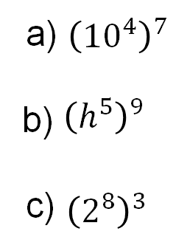

Además, elige la opción que representa el resultado de simplificar la expresión cuatro al cubo elevado al cuadrado, y a su vez elevado a la octava potencia.



¿Qué opción será la correcta?

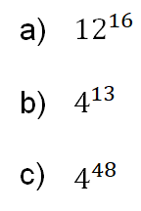

**¡Buen trabajo!**

**Gracias por tu esfuerzo.**

**Para saber más:**

Lecturas

<https://libros.conaliteg.gob.mx/secundaria.html>